
Instytut Systemów  Elektronicznych | laboratorium elektroniki analogowej 1  2026
Ćwiczenie 2: Wzmacniacz jednotranzystorowy
sprawozdanie z wykonania ćwiczenia
Imię i nazwisko |  | Kol. wstępne  (mnożnik) | Numer zespołu | Prowadzący
1. Kiryl Rahozin |  |  | 2 | Maciej Radtke
2. Yahor Salauyou
 |  |  | Ocena z ćwiczenia:

Elementy używane w ćwiczeniu:

R1 | R2 | R3 | R4 | RG | R5 | C1 | C2 | C3
12,00 kΩ | 5,10 kΩ | 4,30 kΩ | 2,20 kΩ | 2,20 kΩ | 7,50 kΩ | 100,00 nF | 820,00 nF | 10,00 μF

Napięcia zasilania:
U₁ | U₂
8,00 V | -10,00 V

- Uruchomienie wzmacniacza z BJT

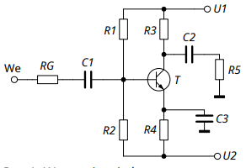
Rys 1.1. Schemat ideowy wzmacniacza jednotranzystorowego
w układzie WE

Napięcia zasilające, zmierzone na płytce modułu DWT:

$U_{1} = 8,00 V$ $U_{2} = -10,00 V$

Wyznaczenie punktu pracy tranzystora bipolarnego:

Na podstawie wartości, zmierzonych w trakcie laboratorium i zamieszczonych w ZSYP-ie, możemy przeprowadzić następne obliczenia:

$$U_{R4} = 4,67 V$$

$$U_{B}=U_{2}+U_{R2} = -10,00 V+5,33 V =- 4,67 V$$

$$U_{E}=U_{2}+U_{R4} = -10,00 V+4,67 V =- 5,33 V$$

$$U_{CE} = 4,15 V$$

$$U_{BE}= \left(U_{B}-U_{E}\right)=-4,67 V -\left(-5,33 V\right)=0,66 V$$

$$I_{C} ≈ I_{E} = I_{R4}= \frac{U_{R4}}{R_{4}} =\frac{4,67 V}{2,20 kΩ} = 2,12 mA$$

Tranzystor jest w stanie aktywnym, ponieważ $0≪U_{CE}≪U_{1}-U_{2}$

Obliczenia wartości teoretycznych i wnioski:

$$U_{R2_{teor}}=\left(U_{1}-U_{2}\right)\frac{R_{2}}{R_{1}+R_{2}}=(8,00 V-\left(-10,00 V\right)\frac{5,10 kΩ}{12,00 kΩ+5,1 kΩ}=5,37 V$$

$$I_{C_{teor}} ≈ I_{E_{teor}} = I_{R4_{teor}}= \frac{\left(U_{R2_{teor}}-U_{BE_{teor}}\right)}{R_{4}} =\frac{5,37 V -0,70 V}{2,20 kΩ}= 2,12 mA$$

$$U_{CE_{teor}}=\left(U_{1}-U_{2}\right)-I_{C_{teor}}∙\left(R_{3}+R_{4}\right)=$$
$$=(8,00 V-\left(-10,00 V\right)-2,12 mA∙\left(4,30 kΩ +2,20 kΩ\right)=4,22 V$$

Wyniki pomiarowe są więc bardzo bliskie wartościom teoretycznym (Rozbieżność w przypadku wartości $U_{R2}$ wynosi 0,7%, natomiastw w prypadku $U_{CE}$ obserwujemy rozbieżność ok. 1,6%). Poniważ używamy rezystorów z szeregu E24 które mają typową tolerancję ±5% uznawamy te rozbieżności za akceptowalne.

2. Pomiar wzmocnienia k_{uBJT}

W generatorze ustawiono: częstotliwość sygnału f₁ = 20 kHz
wartość międzyszczytową E_{g} = 10 mV.

Uzasadnienie wyboru wartości E_{g}:
nieliniowosc i prostota obliczen

Na wyjściu wzmacniacza zaobserwowano sygnał o wartości międzyszczytowej U_{BJT} = 2,6134 V

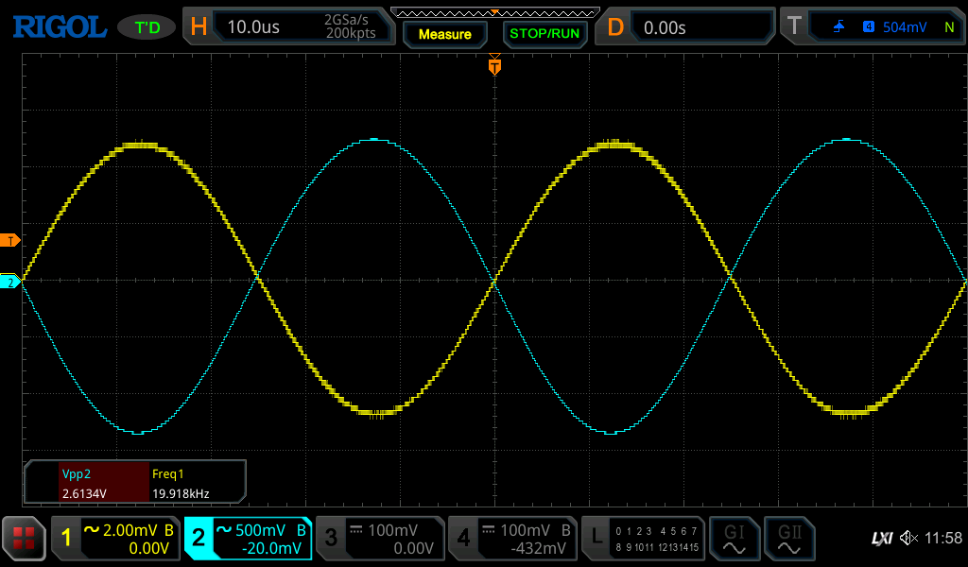

Na tej podstawie wyznaczono wzmocnienie napięciowe:

k_{uBJT} = $\frac{U_{BJT}}{Eg} = \frac{2,6134 V}{0,01 V} ≈ 260$

Porównanie otrzymanej wartości z wartością przewidywaną, komentarz:

Dla tranzystora bipolarnego: $gm = \frac{IC}{φT}$

Przyjmując $φT ≈ 25 mV i IC ≈ 2,12 mA:$

$gm = \frac{2,12 mA}{25 mV} = 0,0848 S$

Dla najprostszego modelu nieobciążonego wzmacniacza WE:

$$|ku| ≈ gm * R_{3} = 0,0848 * 4,3 kΩ ≈ 364,6$$

Wartość zmierzona kuBJT ≈ 260 jest mniejsza od wartości wynikającej z najprostszego modelu, ale nadal jest tego samego rzędu wielkości i można ją uznać za w pełni sensowną. Załączone opracowanie pokazuje, że wzór $ku ≈ -gm * R_{C}$ daje jedynie przybliżenie i rzeczywiste wzmocnienie zwykle wychodzi mniejsze.

3. Pomiar wzmocnienia k_{uoBJT}

W generatorze ustawiono częstotliwość sygnału f₂ = 20 kHz

Po dołączeniu obciążenia, na wyjściu wzmacniacza zaobserwowano sygnał o wartości międzyszczytowej U_{oBJT} = 1,61 V.

Na tej podstawie wyznaczono wzmocnienie napięciowe:

k_{uoBJT} = 161

Porównanie otrzymanej wartości z k_{uBJT}, komentarz, wnioski:
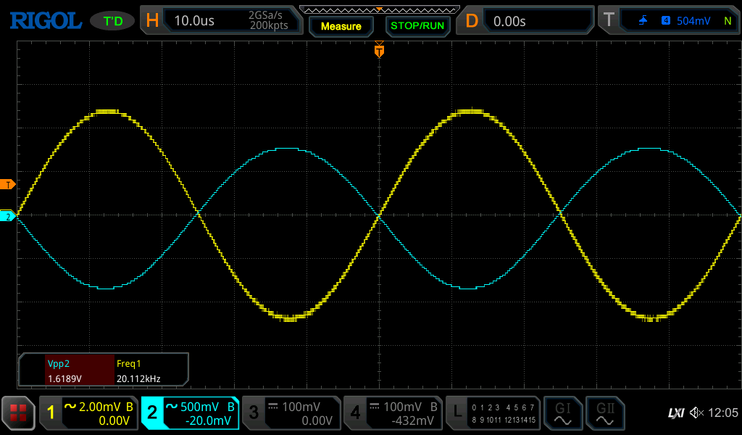

4. Pomiar wzmocnienia k_{usoBJT}

W generatorze ustawiono częstotliwość sygnału f₃ = 20 kHz
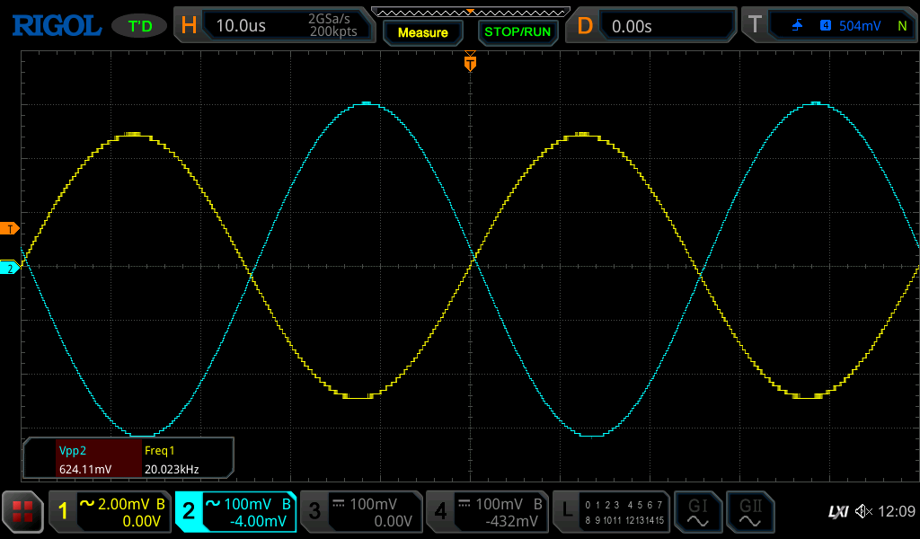
W generatorze ustawiono częstotliwość sygnału f₃ = 10 kHz
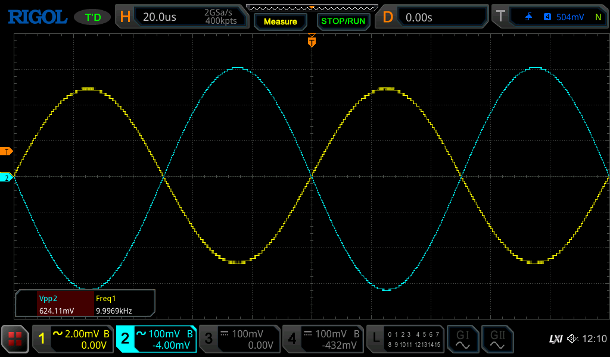
Po dodaniu rezystancji źródła, na wyjściu wzmacniacza zaobserwowano sygnał o wartości międzyszczytowej U_{soBJT} = 624,11 mV.

Na tej podstawie wyznaczono wzmocnienie napięciowe:

k_{usoBJT} = 62

Porównanie otrzymanej wartości z k_{uoBJT}, komentarze, odpowiedzi na pytania z instrukcji, wnioski:

5. Wyznaczenie dolnej i górnej częstotliwości granicznej

Jako „częstotliwość środkową” przyjęto f₀ = 10 kHz.

Zmniejszenie wzmocnienia o 3 dB w stosunku do wyznaczonej wcześniej wartości k_{usoBJT} nastąpiło przy częstotliwościach:

f_{d} = 715 Hz
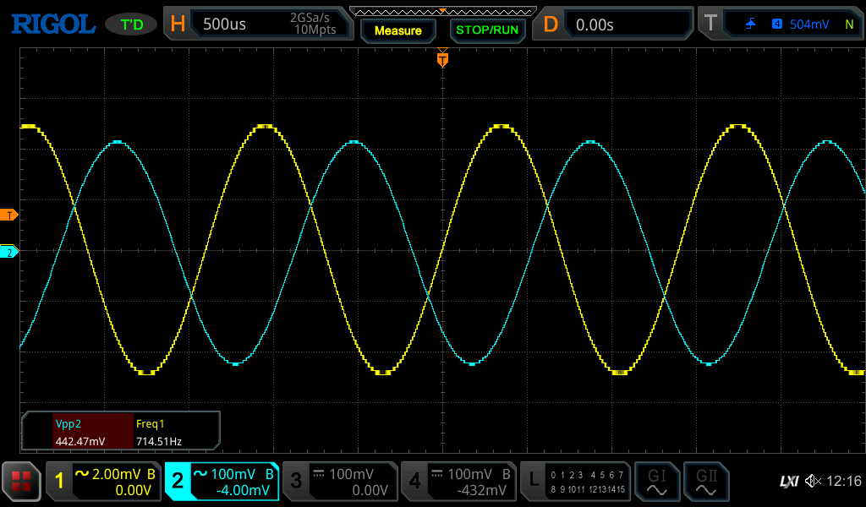

f_{g} = 130 kHz

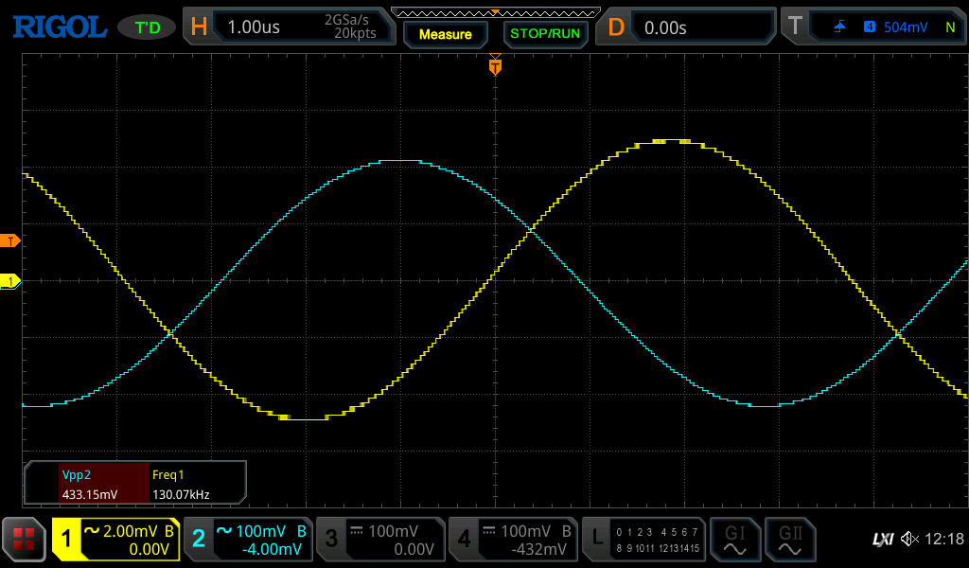

Największy wpływ na dolną częstotliwość graniczną ma kondensator ...

Komentarze, wnioski, odpowiedzi na pytania z instrukcji:

6. Uruchomienie wzmacniacza z tranzystorem MOS
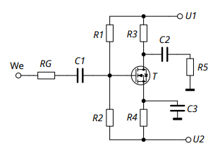
Rys 6.1. Schemat ideowy wzmacniacza jednotranzystorowego
w układzie WS

Wyznaczenie punktu pracy tranzystora unipolarnego:

Na podstawie wartości, zmierzonych w trakcie laboratorium i zamieszczonych w ZSYP-ie:

$$U_{R2} = 5,33 V$$

$$U_{R4} = 4,30 V$$

$$U_{DS} = 6,89 V$$

Możemy przeprowadzić następne obliczenia:

$$U_{G}=U_{2}+U_{R2} = -10,00 V+5,33 V =- 4,67 V$$

$$U_{S}=U_{2}+U_{R4} = -10,00 V+4,30 V =-5,70 V$$

$$U_{GS}= \left(U_{G}-U_{S}\right)=-4,67 V -\left(-5,70 V\right)=1,03 V$$

$$I_{D} ≈ I_{S} = I_{R4}= \frac{U_{R4}}{R_{4}} =\frac{4,30 V}{2,20 kΩ} = 2,00 mA$$

Tranzystor pracuje w zakresie … (z uzasadnieniem)

Obliczenia wartości teoretycznych, porównanie z układem z tranzystorem BJT, wnioski:

$$U_{R2_{teor}}=\left(U_{1}-U_{2}\right)\frac{R_{2}}{R_{1}+R_{2}}=(8,00 V-\left(-10,00 V\right)\frac{5,10 kΩ}{12,00 kΩ+5,1 kΩ}=5,37 V$$

$$g_{mMOS} = K⋅(U_{GS}-U_{T} )$$

$$g_{mMOS} = \sqrt{2⋅K⋅I_{D}}$$

Z katalogu odczytujemy:

$g_{mMOS}\left(V_{DS}=10 V;{ I}_{D}=0,2 A\right)=0,1 S$ oraz $U_{T}=$0,8 ... 3,0 V

$$K=\frac{g_{nMOS}^{2}}{2 ∙I_{D}}=\frac{0,1 S ∙0,1 S }{2 ∙0,2 A}=0,025 \frac{A}{V^{2}}$$

Prąd drenu zapewne nie będzie przesadnie wielki, ponieważ rezystory R₁ i R₂ ustalają potencjał U_{G} bramki, część napięcia odkłada się między bramką a źródłem, reszta na R₄. Napięcie na R₄ ustala prąd źródła, więc im większy prąd drenu, tym większe napięcie na rezystorze R₄. Zatem przy stałym U_{G}, mniej zostaje na U_{GS}. Więc napięcie $U_{GS}$ nie będzie się bardzo różniło od $U_{T}$

$$I_{D}≈\frac{U_{R2}-U_{T}}{R_{4}}=\frac{5,37-0,8…3,0V}{2,20 kΩ}=2…1 mA$$
W porównaniu do tranzystoru BJT ($I_{C}=2,12mA; U_{CE}=4,15 V$) prąd się zmniejszył o ~6% natomiat spadek napięcia się zwiększył o 66%. R

7. Pomiar wzmocnienia k_{uMOS}

W generatorze ustawiono częstotliwość sygnału f₄ = 20 kHz i jego wartość międzyszczytową E_{g} = 10 mV.

Na wyjściu wzmacniacza zaobserwowano sygnał o wartości międzyszczytowej U_{MOS} = 661 mV

Na tej podstawie wyznaczono wzmocnienie napięciowe:

k_{uMOS} = 66

Porównanie otrzymanej wartości z wartością k_{uBJT}, odpowiedzi na pytania z instrukcji, komentarze:
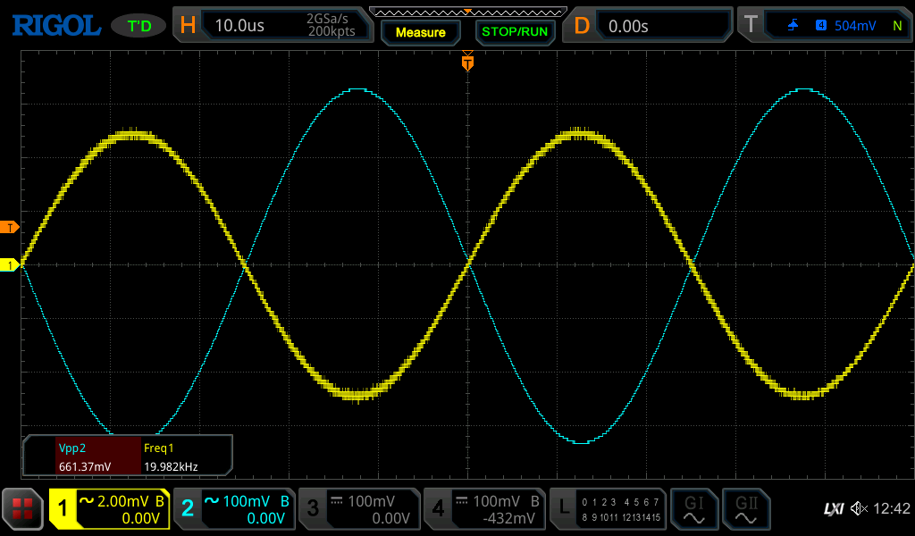

8. Pomiar wzmocnienia k_{uoMOS}

W generatorze ustawiono częstotliwość sygnału f₅ = 20 kHz

Po dołączeniu obciążenia, na wyjściu wzmacniacza zaobserwowano sygnał o wartości międzyszczytowej U_{oMOS} = 652 mV.

Na tej podstawie wyznaczono wzmocnienie napięciowe:

k_{uoMOS} = 65,2

k_{uoBJT} / k_{uBJT} | k_{uoMOS} / k_{uMOS}

Porównanie wpływu obciążenia na wzmocnienie obu układów komentarze, wnioski:

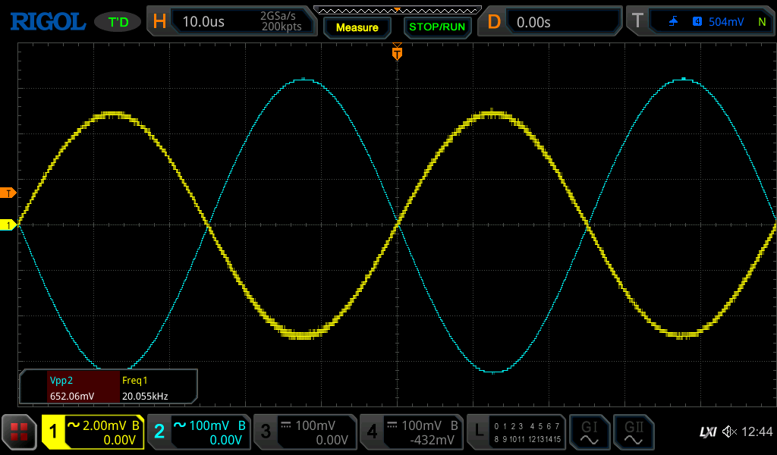

9. Pomiar wzmocnienia k_{usoMOS}

W generatorze ustawiono częstotliwość sygnału f₆ = 5 kHz

Po dołączeniu rezystancji źródła sygnału RG, na wyjściu wzmacniacza zaobserwowano sygnał o wartości międzyszczytowej U_{soMOS} = 400 mV.

Na tej podstawie wyznaczono wzmocnienie napięciowe:

k_{usoMOS} =

k_{usoBJT} / k_{uoBJT} | k_{usoMOS} / k_{uoMOS}

Porównanie wpływu rezystancji RG, komentarze, wnioski:

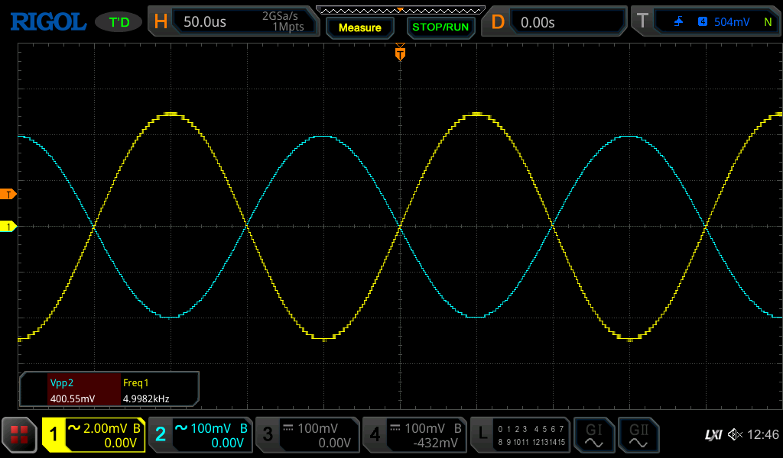

10. Zmiana rezystancji wejściowej wzmacniaczy

(tę część sprawozdania opracuj w sposób podobny do punktów 1 – 9)
MOSFET
f=5kHz
amp 10 mV
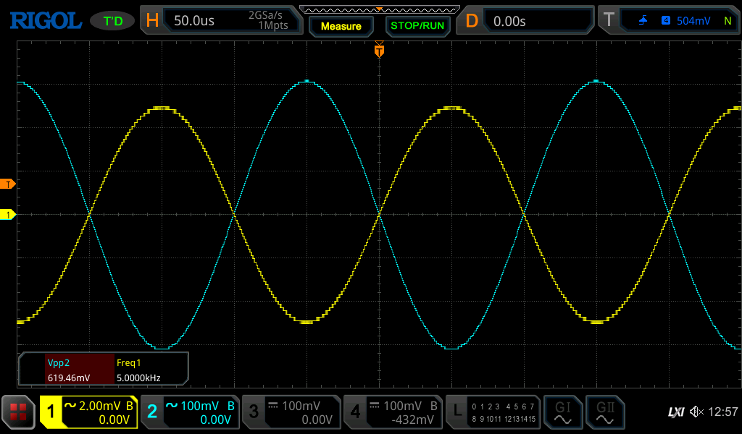
BJT
f=20kHz
amp 10 mV
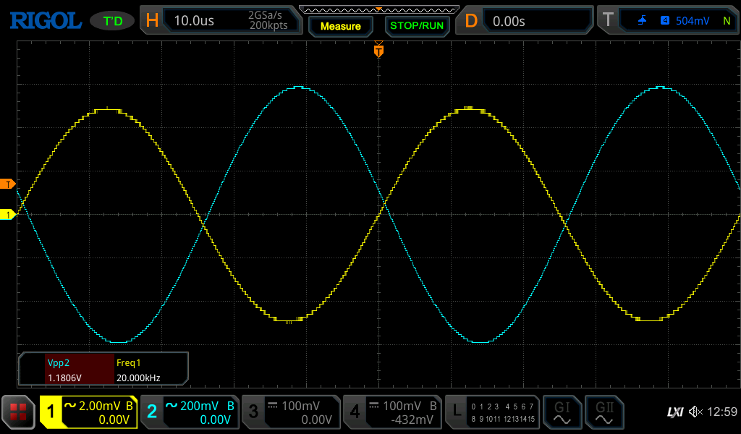
11. Próba zwiększenia wzmocnienia wzmacniaczy poprzez zmianę R3 lub R4
R3=8,2k
bjt:
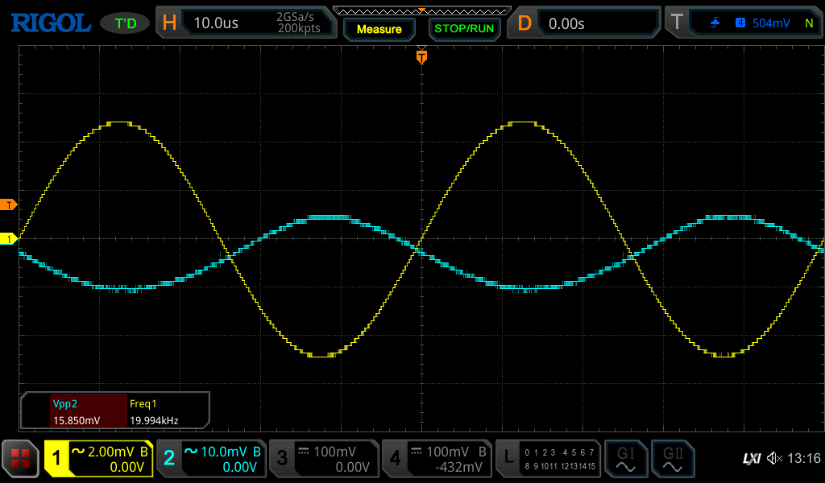
mosfet:
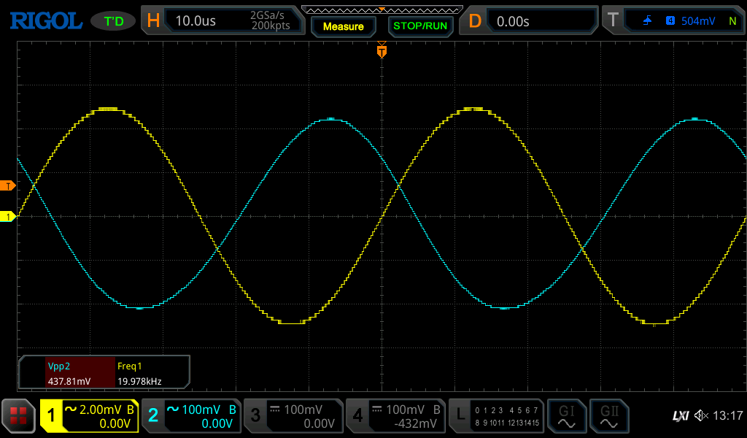
R3=6,8k
bjt
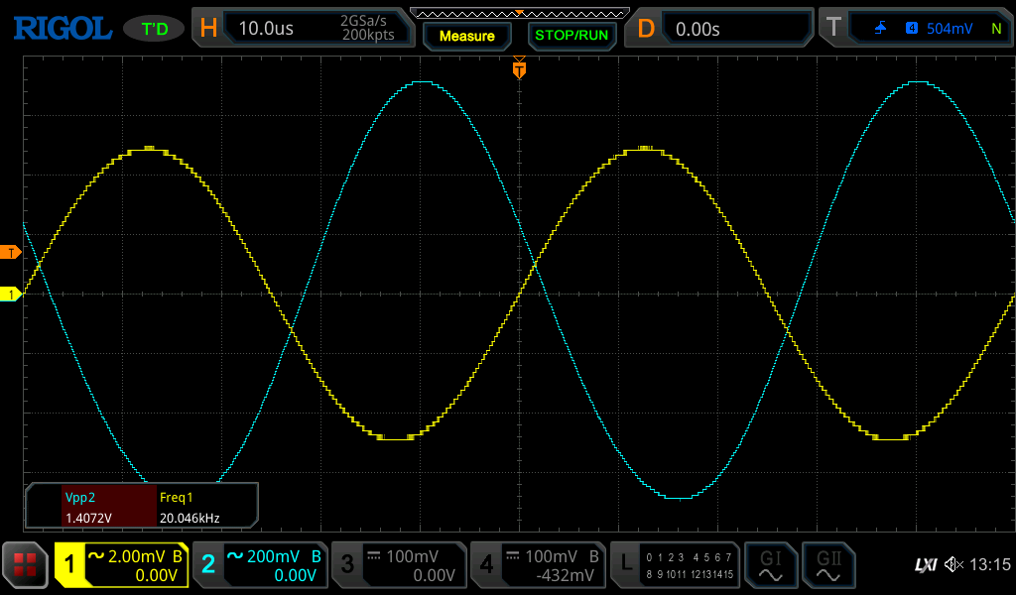
mosfet
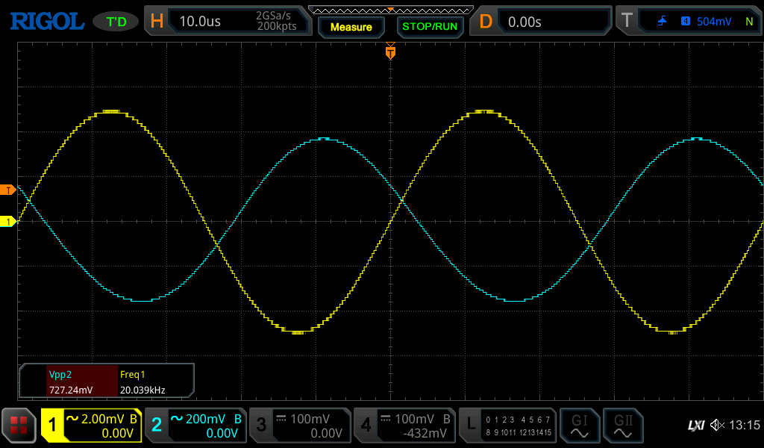
R3=5,6k
BJT
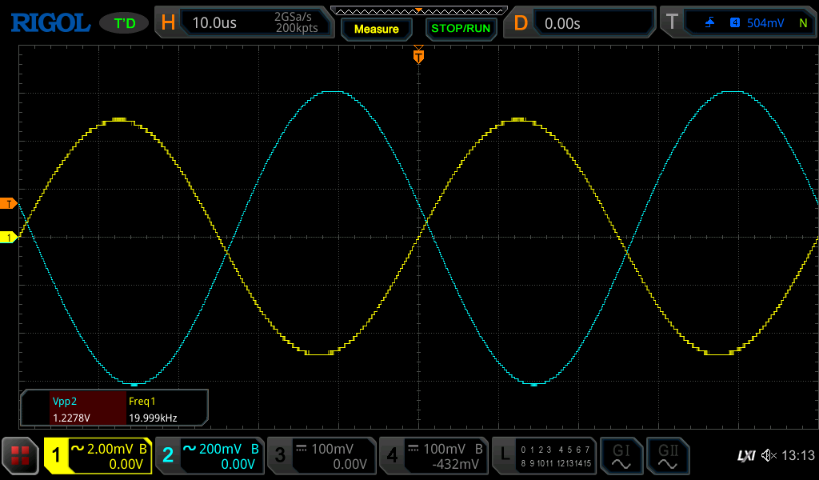
MOSFER
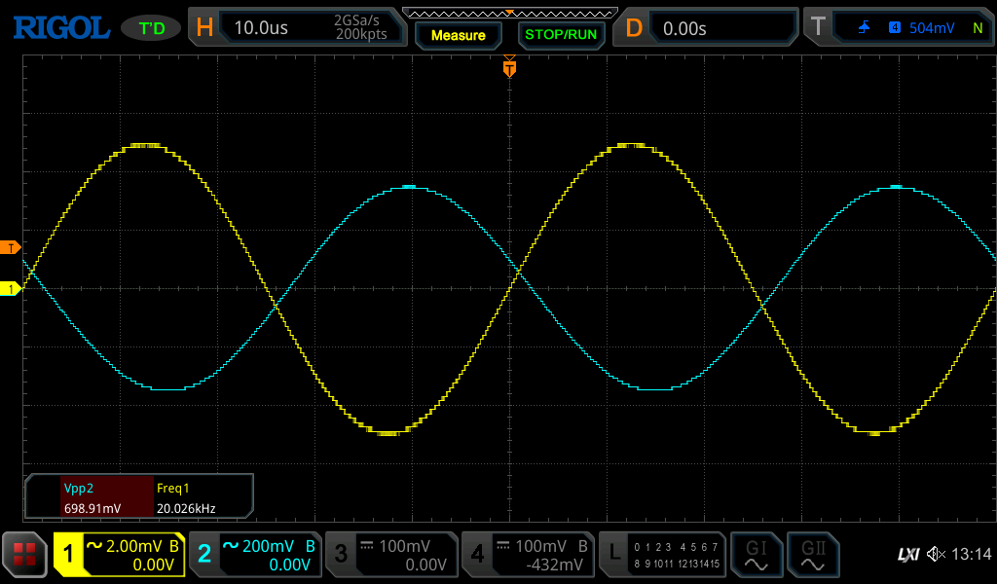

R3=3,9k
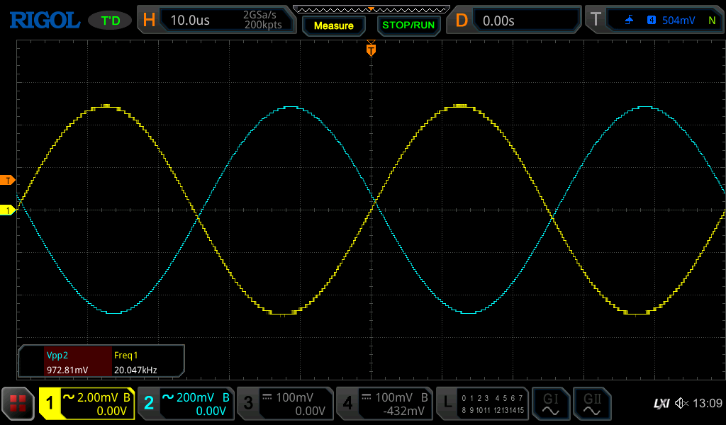
R3=3,3K
BJT
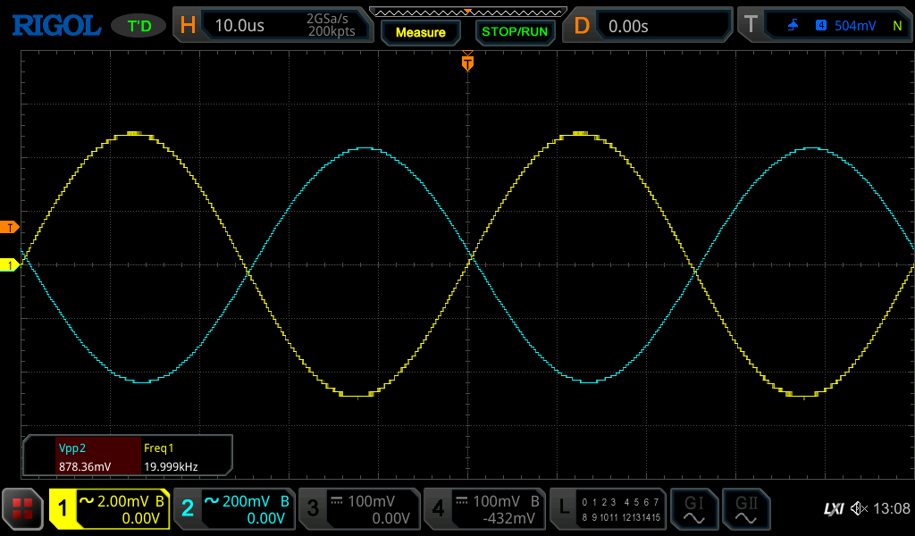
R3 = 2,2k
BJT
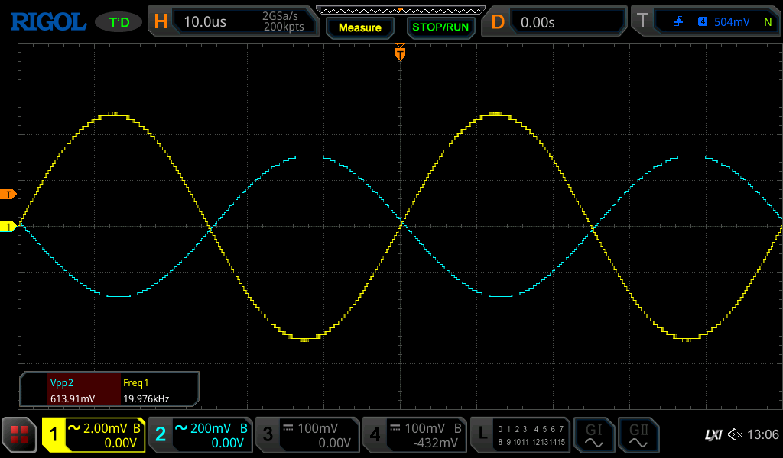
R3 = 1k
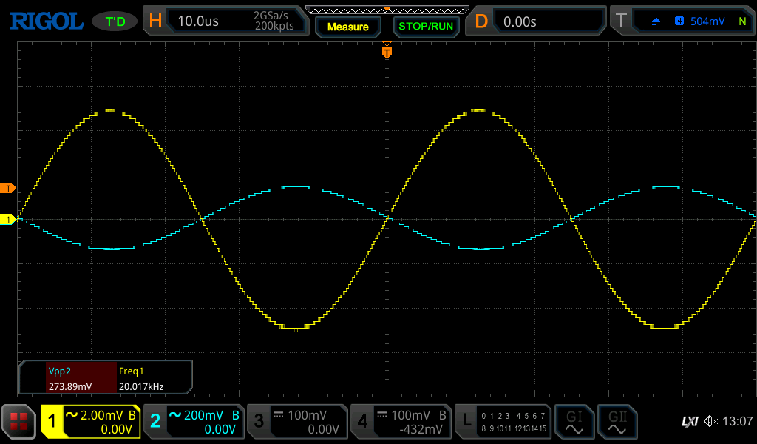
Wyniki przeprowadzonych eksperymentów, obserwacje, wnioski:

12. Podsumowanie

